** 南昌大学实验报告**

学生姓名： 丁俊 学 号： 8003119100 专业班级： 信息安全193班

实验类型：■ 验证 □ 综合 □ 设计 □ 创新 实验日期： 10.9 实验成绩：

**一、实验项目名称**

选择结构、循环结构的应用

**二、实验目的**

熟练掌握java语言中，if语句、for语句的用法

**三、实验任务**

利用选择结构 和 循环结构编写一个java程序，来验证歌德巴赫猜想，即，任意大于4的偶数，都可以分解成2个素数之和。如：8=3+5， 20=3+17， 。。。

**四、主要仪器设备及耗材**

Eclipse IDE 环境软件

**五、实验步骤**

定义一个素数判断函数，然后在主函数里面循环遍历其中某个加数是不是素数，然后减去这个加数所得的结果是不是素数，从而得出结果

**六、实验数据及处理结果**

1、验证哥德巴赫猜想

**package** learnig;

**import** java.util.*;

**public** **class** test3{

**public** **static** **boolean** isPrime(**int** num){

**if**(num == 2)

**return** **true**;

**boolean** flag = **true**;

**for**(**int** i=2;i<=num/2+1;i++){

**if**(num%i == 0){

flag = **false**;

**break**;

}

}

**return** flag;

}

**public** **static** **void** main(String [] args){

Scanner reader = **new** Scanner(System.***in***);

**int** i=5;//输入五次

**while**(i>=0) {

**int** even = reader.nextInt();

**if**(even%2!=0 ||even<4) System.***out***.println("格式错误!");

**else** **if** (even>=4){

**for**(**int** a = 2;a<=even/2+1;a++){

**if**(*isPrime*(a)){

**int** b = even -a ;

**if**(*isPrime*(b))

System.***out***.printf("成立%d = %d+ %d\n",even,a,b);

}

}

}

i--;

}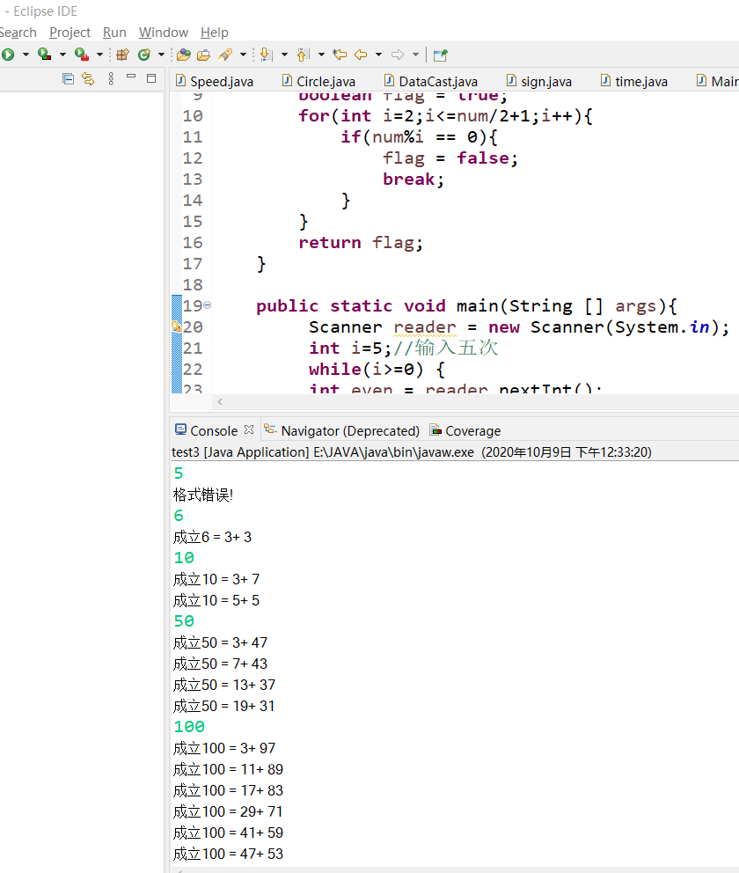

}

}

**七、思考讨论题或体会或对改进实验的建议**

**该题使用到了Scanner输入对象的知识，有一个需要注意的地方就是static void main()函数中要使用静态函数即public static Boolean()，开始时没有加static，会产生报错。**

**八、参考资料**

.